Monte Carlo Tree Search
Giới thiệu
Các trò chơi có nhiều người chơi (multiplayer games) có thể được triển khai theo một số cách sau:
- Hành động phi tất định (Nondeterministic actions):
  - Đối thủ được xem như là một phần của môi trường có các hành động phi tất định (không thể đoán trước).
  - Sự không tất định này xuất phát từ việc ta không biết đối thủ sẽ đi nước nào.
- Quyết định tối ưu (Optimal Decisions):
  - Sử dụng thuật toán Minimax để duyệt toàn bộ cây trò chơi (game tree).
  - Có thể kết hợp với cắt tỉa Alpha-Beta (alpha-beta pruning) để giảm số lượng nút cần duyệt.
- Tìm kiếm cây Alpha-Beta dùng heuristic (Heuristic Alpha-Beta Tree Search):
  - Dừng việc tìm kiếm sớm (cắt bớt độ sâu của cây).
  - Dùng hàm heuristic để ước lượng giá trị của trạng thái trò chơi tại điểm cắt.
- Monte Carlo Search:
  - Thực hiện nhiều lần mô phỏng (playout) để ước lượng giá trị của một trạng thái trò chơi.

Trong phần này, chúng ta sẽ cài đặt thuật toán tìm kiếm cho trò chơi Tic-Tac-Toe (xem luật chơi).
Đây là một trò chơi tổng bằng 0 (zero-sum game):
- Nếu người chơi X thắng, giá trị = +1
- Nếu người chơi O thắng, giá trị = -1
- Nếu hòa, giá trị = 0
Trong trò chơi này:
- Người chơi X (Max) cố gắng tối đa hóa kết quả.
- Người chơi O (Min) cố gắng tối thiểu hóa kết quả.

Chúng ta sẽ cài đặt:
Thuật toán Monte Carlo Tree Search (MCTS) kết hợp với hàm Upper Confidence Bound (UCB1) để chọn nước đi tốt nhất.
Bàn cờ
Tôi biểu diễn bàn cờ dưới dạng một vector (danh sách) có độ dài 9.
Các giá trị trong vector có thể là:
- ' ' — ô trống
- 'x' — ô do người chơi X đánh
- 'o' — ô do người chơi O đánh
Nói cách khác, bàn cờ Tic-Tac-Toe 3x3 được lưu trữ bằng một danh sách gồm 9 phần tử, tương ứng với 9 ô trên bàn cờ.

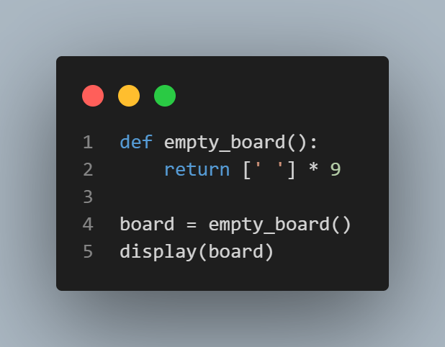

1. def empty_board():
- Đây là hàm tạo bàn cờ rỗng cho trò Tic Tac Toe (cờ ca-rô 3x3).

2. return [' '] * 9
- Trả về một danh sách gồm 9 phần tử, mỗi phần tử là ' ' (khoảng trắng).
- Vì bàn cờ Tic Tac Toe có 3 hàng × 3 cột = 9 ô, nên danh sách này biểu diễn một bàn cờ trống, nơi chưa có người chơi nào đánh dấu “X” hay “O”.
3. board = empty_board()
- Gọi hàm trên để tạo một bàn cờ mới, rồi gán nó vào biến board.

4. display(board)
- Lệnh này dùng để hiển thị bàn cờ ra màn hình (thường có trong notebook như Jupyter).
- Nó sẽ cho bạn thấy trạng thái hiện tại của bàn cờ (lúc này là trống hoàn toàn).

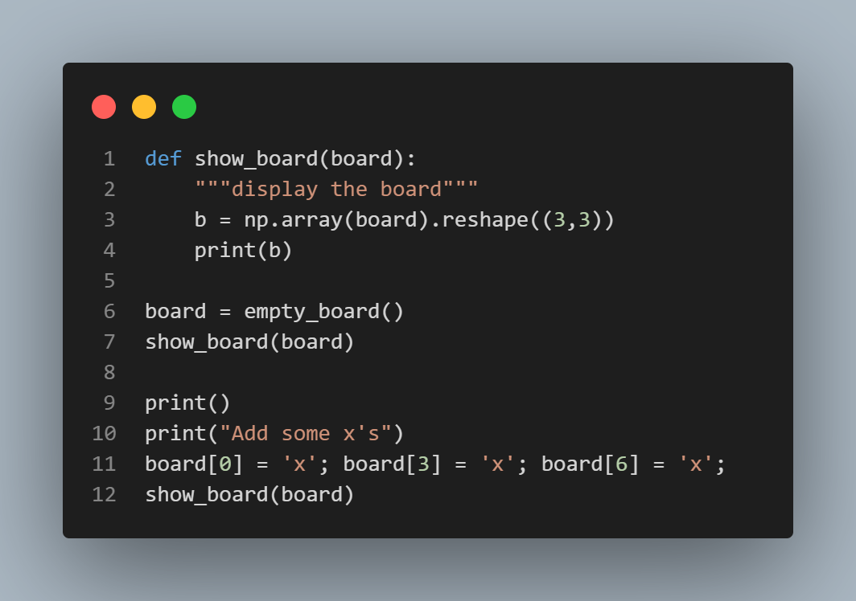

1. def show_board(board):
- Định nghĩa hàm hiển thị bàn cờ.
- Hàm này nhận vào một biến board, là danh sách 9 phần tử (mỗi phần tử là ' ', 'x', hoặc 'o').

2. b = np.array(board).reshape((3,3))
- Chuyển danh sách board thành mảng NumPy để dễ hiển thị.
- reshape((3,3)) nghĩa là biến mảng 1 chiều gồm 9 phần tử thành ma trận 3x3 (giống bàn cờ Tic-Tac-Toe thật).
3. print(b)
- In ra bàn cờ dưới dạng ma trận 3x3, dễ nhìn hơn là danh sách 1 chiều.

4. board = empty_board()
- Gọi lại hàm empty_board() (đã định nghĩa trước đó) để tạo bàn cờ trống gồm 9 ô ' '.

5. show_board(board)
- Hiển thị bàn cờ trống vừa tạo.

6. print("Add some x's")
- In ra dòng thông báo “Add some x's” (thêm vài dấu X).

7. board[0] = 'x'; board[3] = 'x'; board[6] = 'x'
- Gán ký tự 'x' vào ô số 0, 3 và 6 trong danh sách board.
- Vì bàn cờ được đánh số từ 0 → 8 (theo hàng ngang), nên ba ô này nằm ở cùng một cột bên trái.
Sau dòng này, bàn cờ trông như sau:
[['x' ' ' ' ']
['x' ' ' ' ']
['x' ' ' ' ']]

8. show_board(board)
- Hiển thị lại bàn cờ sau khi thêm các quân X vào.

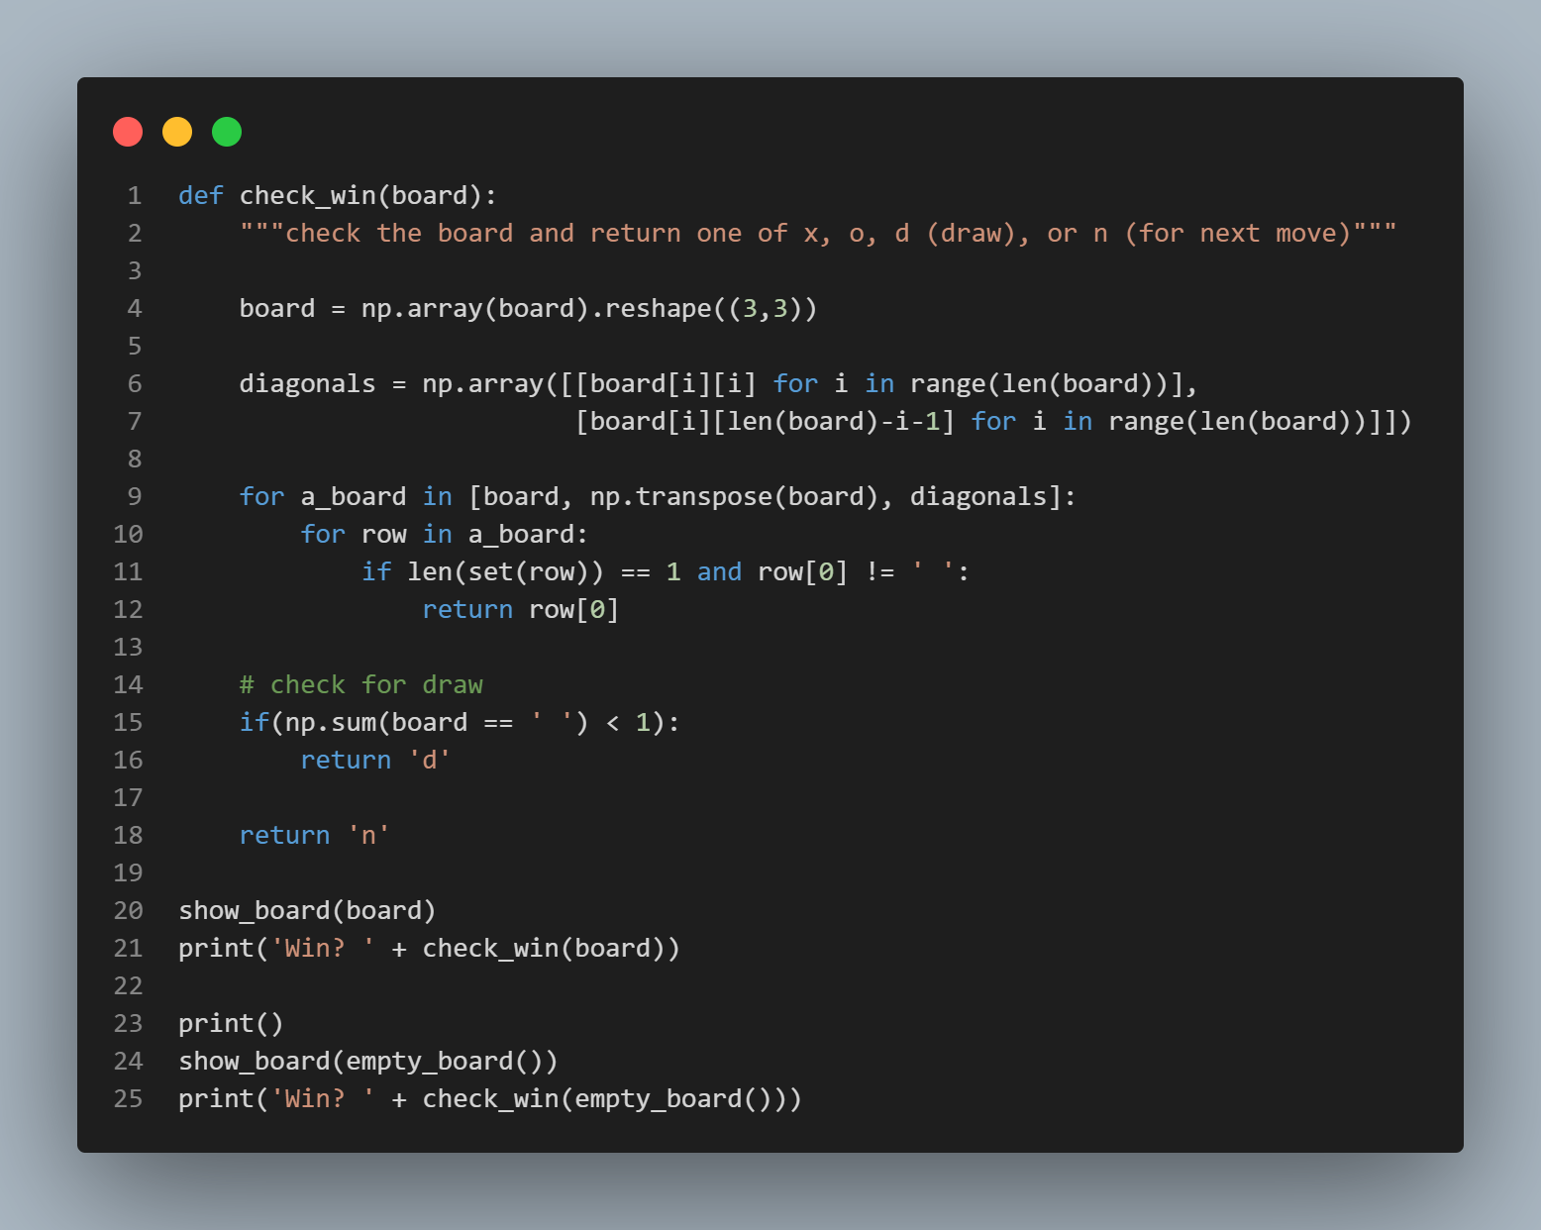

1. """check the board and return one of x, o, d (draw), or n (for next move)""" Chú thích: Hàm này kiểm tra bàn cờ và trả về:
  - 'x' → nếu X thắng
  - 'o' → nếu O thắng
  - 'd' → nếu hòa
  - 'n' → nếu chưa kết thúc (vẫn còn lượt đi)

2. board = np.array(board).reshape((3,3))
- Bàn cờ đầu vào là danh sách 9 phần tử (1 chiều).
- Dòng này biến nó thành ma trận 3×3 để dễ kiểm tra theo hàng, cột và đường chéo.

3. diagonals = np.array([
[board[i][i] for i in range(len(board))],
[board[i][len(board)-i-1] for i in range(len(board))]
])
- Dòng đầu tiên: đường chéo chính (từ trái trên → phải dưới).
- Dòng thứ hai: đường chéo phụ (từ phải trên → trái dưới).
Ví dụ:
[['x' ' ' 'o']
[' ' 'x' ' ']
['o' ' ' 'x']]
→ Đường chéo chính = ['x', 'x', 'x']
→ Đường chéo phụ = ['o', 'x', 'o']

4. for a_board in [board, np.transpose(board), diagonals]:
for row in a_board:
if len(set(row)) == 1 and row[0] != ' ':
return row[0]
- board: kiểm tra theo hàng ngang
- np.transpose(board): kiểm tra theo cột
- diagonals: kiểm tra hai đường chéo
Với mỗi hàng hoặc cột (row):
- set(row) lấy các giá trị duy nhất trong hàng đó.
- Nếu len(set(row)) == 1, nghĩa là cả hàng/cột đều giống nhau.
- row[0] != ' ' đảm bảo không phải toàn ô trống.
→ Khi thỏa mãn, trả về 'x' hoặc 'o' (người thắng).

5. if (np.sum(board == ' ') < 1):
return 'd'
- Nếu không còn ô trống nào, nghĩa là bàn cờ đã đầy mà không ai thắng → hòa (draw).

6. return 'n'
- Nếu chưa ai thắng và vẫn còn ô trống → tiếp tục lượt kế tiếp.

7. show_board(board)
print('Win? ' + check_win(board))
- Hiển thị bàn cờ hiện tại (trong ví dụ trước, X chiếm cột đầu tiên).
- check_win(board) sẽ trả về 'x' → vì X thắng.

show_board(empty_board())
print('Win? ' + check_win(empty_board()))
- Hiển thị bàn cờ trống.
- Kết quả trả về 'n' → vì chưa có ai thắng và còn nhiều ô trống.

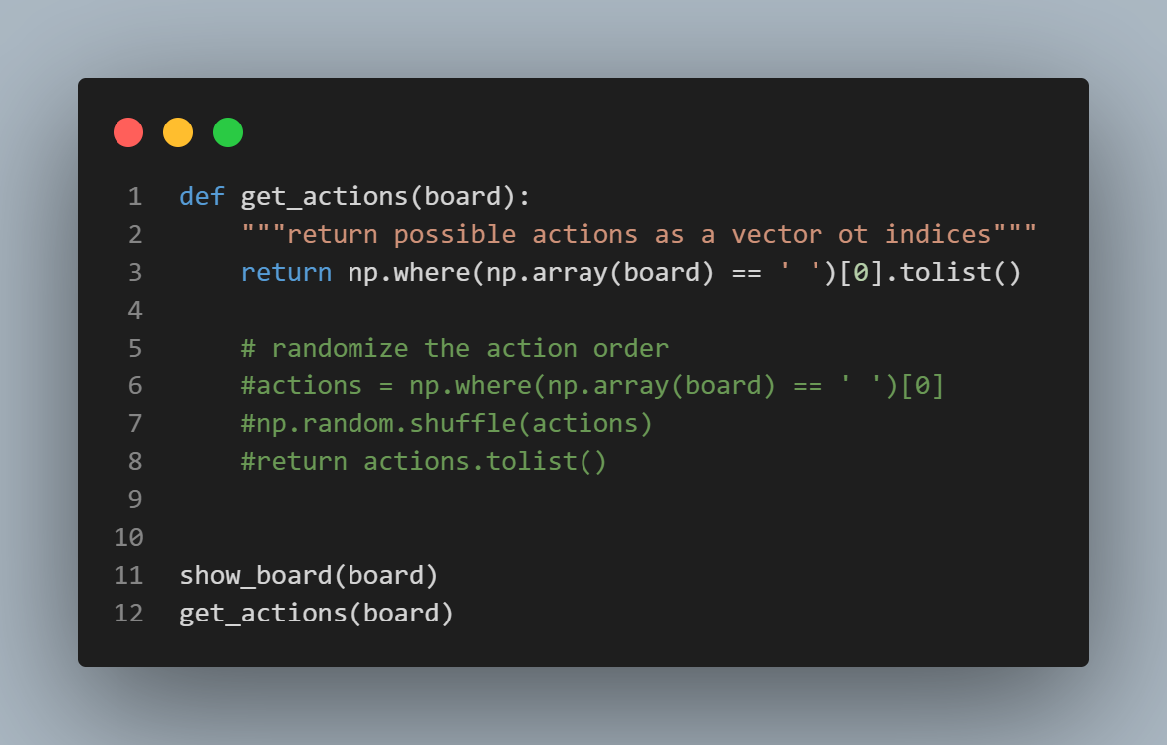

1. def get_actions(board):
- Hàm này tìm và trả về danh sách các vị trí còn trống trên bàn cờ.
- Mỗi vị trí được biểu diễn bằng chỉ số (index) từ 0 → 8 (vì bàn cờ là danh sách 9 phần tử).

2. np.where(np.array(board) == ' ')[0].tolist()
- np.array(board) → chuyển danh sách bàn cờ sang mảng NumPy để dễ xử lý.
- np.array(board) == ' ' → tạo một mảng Boolean cho biết ô nào trống (True nếu ô đó là ' ').
- np.where(...) → lấy ra chỉ số (index) của các ô trống.
- [0] → vì np.where trả về một tuple, phần đầu tiên chứa danh sách chỉ số.
- .tolist() → chuyển từ mảng NumPy sang danh sách Python bình thường.
Kết quả: là một danh sách các chỉ số ô trống trên bàn cờ.
Ví dụ:
board = ['x', ' ', 'o', 'x', ' ', ' ', 'o', 'x', ' ']
get_actions(board)

Kết quả: [1, 4, 5, 8]
→ Nghĩa là 4 ô trống còn lại có thể đi là ở vị trí 1, 4, 5 và 8.

3. # randomize the action order
#actions = np.where(np.array(board) == ' ')[0]
#np.random.shuffle(actions)
#return actions.tolist()
- Đây là phiên bản có trộn ngẫu nhiên thứ tự các nước đi có thể.
- Dùng khi bạn muốn mô phỏng trò chơi nhiều lần (Monte Carlo simulation) để đa dạng hóa thứ tự nước đi, tránh luôn đi theo cùng một trình tự.

4. show_board(board)
- Hiển thị bàn cờ hiện tại (giống hàm bạn đã có ở trên).

5. get_actions(board)
- Gọi hàm để xem những ô nào còn trống.
- Trả về danh sách các chỉ số mà người chơi có thể chọn làm nước đi tiếp theo.

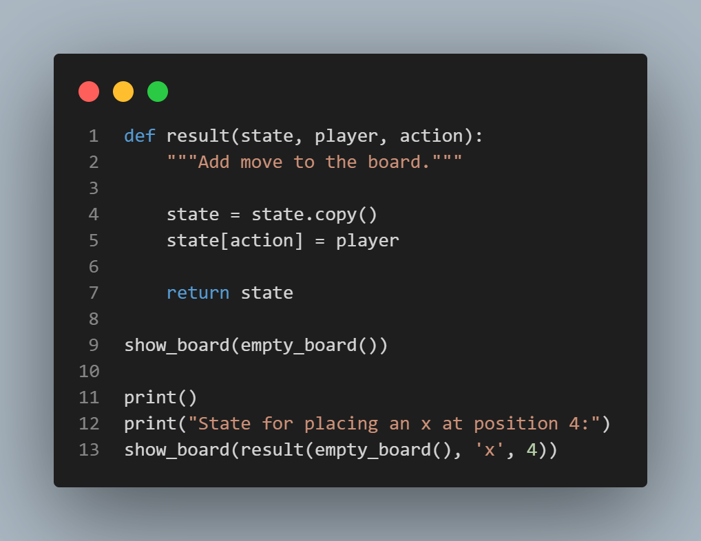

1. def result(state, player, action):
- Hàm này có nhiệm vụ tạo ra trạng thái bàn cờ mới sau khi người chơi thực hiện một nước đi.
- Nó nhận 3 tham số:
  - state: bàn cờ hiện tại (danh sách 9 phần tử).
  - player: ký hiệu của người chơi, 'x' hoặc 'o'.
  - action: vị trí (index từ 0 → 8) mà người chơi muốn đánh vào.

2. state = state.copy()
- Sao chép bàn cờ hiện tại ra một bản mới.
- Việc này giúp không làm thay đổi bàn cờ gốc (rất quan trọng khi ta cần mô phỏng nhiều trạng thái khác nhau trong thuật toán MCTS).

3. state[action] = player
- Đặt ký hiệu của người chơi ('x' hoặc 'o') vào vị trí được chọn (action).
- Ví dụ: nếu action = 4, thì sẽ điền 'x' vào ô giữa bàn cờ (vì ô giữa có chỉ số 4).

4. return state
- Trả về bàn cờ mới sau khi đã thêm nước đi đó.

5. show_board(empty_board())
Hiển thị bàn cờ trống 3x3 ban đầu (toàn ô ' ').

print("State for placing an x at position 4:")
show_board(result(empty_board(), 'x', 4))
- In ra thông báo “Trạng thái sau khi đặt X vào vị trí số 4”.
- Gọi hàm result() để mô phỏng việc người chơi X đi vào ô giữa (vị trí 4).
- Sau đó hiển thị bàn cờ kết quả.

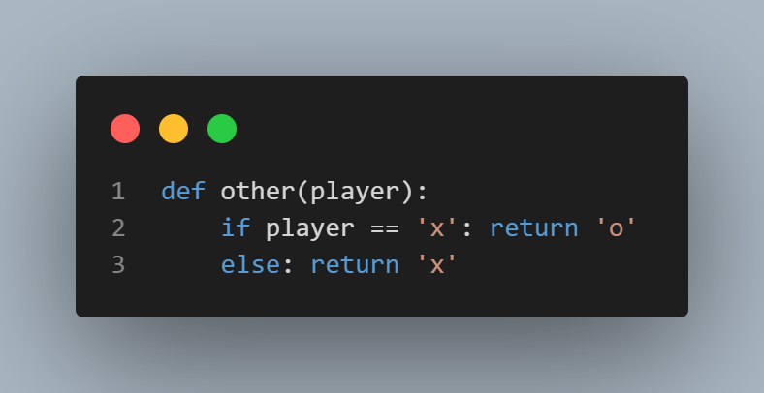

1. def other(player):
Định nghĩa một hàm có tên là other, nhận vào một tham số player, đại diện cho người chơi hiện tại (có thể là 'x' hoặc 'o').
2. if player == 'x':
return 'o'
else:
return 'x'
Nếu người chơi hiện tại là 'x', thì hàm trả về 'o'.
Ngược lại, nếu người chơi hiện tại là 'o', thì hàm trả về 'x'.

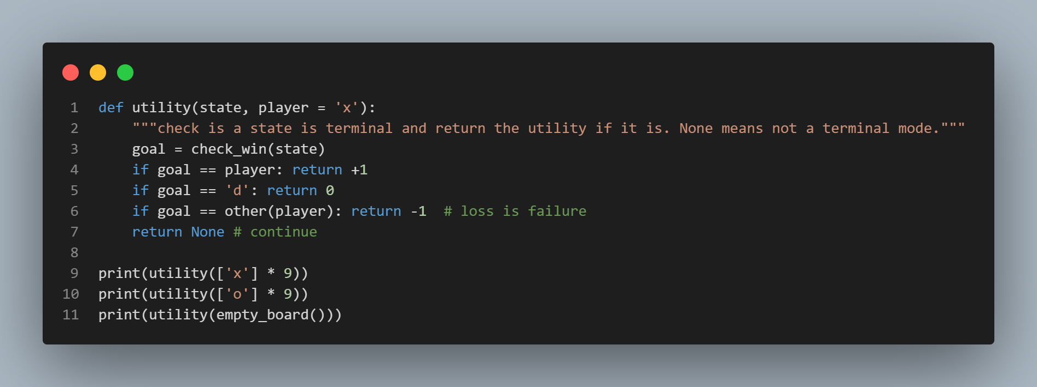
1. def utility(state, player = 'x'):
Hàm này có nhiệm vụ đánh giá trạng thái bàn cờ hiện tại để xác định xem người chơi player đang thắng, thua, hòa hay trò chơi vẫn chưa kết thúc.
Nó nhận 2 tham số:
- state: bàn cờ hiện tại (danh sách gồm 9 ô).
- player: ký hiệu của người chơi cần đánh giá, mặc định là 'x'.

2. goal = check_win(state)
Gọi hàm check_win() để kiểm tra trạng thái bàn cờ hiện tại.
- Kết quả (goal) có thể là:
  - 'x': người chơi X thắng.
  - 'o': người chơi O thắng.
  - 'd': hòa (draw).
  - 'n': chưa có ai thắng, trò chơi vẫn tiếp tục.
3. if goal == player: return +1
Nếu người thắng (goal) trùng với người chơi hiện tại (player),
thì đây là trạng thái thắng → trả về giá trị +1.

4. if goal == 'd': return 0
Nếu kết quả là 'd', nghĩa là trò chơi hòa,
→ trả về giá trị 0 (trạng thái trung lập, không ai thắng thua).
5. if goal == other(player): return -1
Nếu người thắng là đối thủ của player,
→ người chơi hiện tại bị thua → trả về giá trị -1.
Hàm other(player) giúp xác định đối thủ, ví dụ:
- Nếu player = 'x' thì other(player) là 'o'.
- Nếu player = 'o' thì other(player) là 'x'.
6. return None
Nếu không rơi vào ba trường hợp trên (nghĩa là chưa có người thắng, chưa hòa),
→ trò chơi vẫn còn tiếp tục → trả về None.

Tìm kiếm cây Monte Carlo với giới hạn tin cậy trên (Upper Confidence Bound - UCB)
Xem thêm trong sách AIMA (Artificial Intelligence: A Modern Approach), trang 163.

Sử dụng chính sách chơi ngẫu nhiên (random playout policy)
Lưu ý quan trọng:
Trong ví dụ này, ta sử dụng chính sách chơi ngẫu nhiên — tức là khi mô phỏng ván đấu (playout), các nước đi sẽ được chọn ngẫu nhiên.
Cách làm này khiến thuật toán trở thành một dạng tìm kiếm ngẫu nhiên hóa (randomized search), tuy đơn giản nhưng hoạt động khá ổn đối với bài toán nhỏ như Tic-Tac-Toe.
Tuy nhiên, trong các ứng dụng thực tế (như cờ vua, Go, hay game phức tạp), bạn cần mở rộng thuật toán bằng cách xây dựng chính sách mô phỏng (playout policy) tốt hơn — ví dụ:
- Chính sách được học thông qua tự chơi (self-play)
- Hoặc được huấn luyện bằng mô hình học tăng cường (reinforcement learning)
→ Mục tiêu là để việc mô phỏng phản ánh sát hơn cách chơi “thật” và giúp thuật toán đưa ra quyết định chính xác hơn.

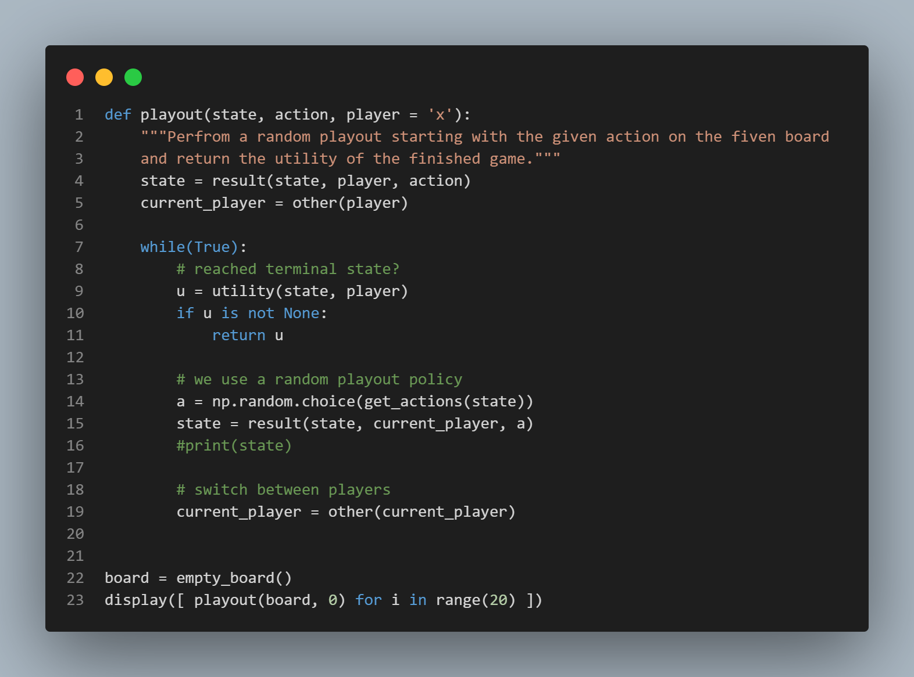
1. def playout(state, action, player = 'x'):
Hàm này có nhiệm vụ mô phỏng (playout) một ván cờ ngẫu nhiên bắt đầu từ một trạng thái và một hành động nhất định.
Mục tiêu là ước lượng kết quả (thắng/thua/hòa) khi người chơi player chọn nước đi action.
Nó nhận 3 tham số:
state: bàn cờ hiện tại (danh sách 9 ô).
action: vị trí mà người chơi player sẽ đánh vào trước tiên.
player: người bắt đầu lượt đi (mặc định là 'x').

2. state = result(state, player, action)
Cập nhật bàn cờ (state) với nước đi action của người chơi player.
→ Giống như “player” thực hiện nước đi đầu tiên trong ván mô phỏng.

3. current_player = other(player)
Chuyển lượt sang người chơi còn lại ('o' nếu player là 'x', và ngược lại).
→ Vì sau khi player đi, đến lượt đối thủ.

4. while(True):
Dùng vòng lặp vô hạn để mô phỏng trò chơi cho đến khi có kết quả (thắng, thua hoặc hòa).

5. u = utility(state, player)
Gọi hàm utility() để kiểm tra xem bàn cờ hiện tại đã kết thúc chưa.
Nếu có người thắng/hòa → hàm utility trả về giá trị +1, 0, hoặc -1.
Nếu chưa kết thúc → trả về None.

6. if u is not None: return u
Nếu trạng thái hiện tại đã kết thúc (có giá trị thắng/thua/hòa),
→ Dừng vòng lặp và trả về kết quả của ván đấu từ góc nhìn của người chơi ban đầu (player).

7. a = np.random.choice(get_actions(state))
Nếu trò chơi chưa kết thúc, chọn một hành động ngẫu nhiên từ các ô còn trống.
get_actions(state) trả về danh sách các vị trí trống.
np.random.choice() chọn ngẫu nhiên một ô trong số đó.

8. state = result(state, current_player, a)
Cập nhật bàn cờ với nước đi vừa chọn của current_player.
→ Thực hiện bước mô phỏng cho đối thủ hoặc người chơi kế tiếp.

9. current_player = other(current_player)
Đổi lượt cho người chơi tiếp theo (luân phiên giữa 'x' và 'o').
→ Chu kỳ tiếp tục cho đến khi ván đấu kết thúc.

10. board = empty_board()
Tạo bàn cờ trống ban đầu để bắt đầu mô phỏng.

11. display([ playout(board, 0) for i in range(20) ])
Thực hiện 20 lần mô phỏng (playout) bắt đầu với nước đi đầu tiên tại vị trí 0.
Mỗi lần mô phỏng là một ván đấu ngẫu nhiên hoàn toàn khác nhau.
Kết quả mỗi lần sẽ là một trong các giá trị:
+1: người chơi 'x' thắng.
0: hòa.
-1: người chơi 'x' thua.
→ Lệnh display() in ra danh sách 20 kết quả này để quan sát độ ngẫu nhiên.

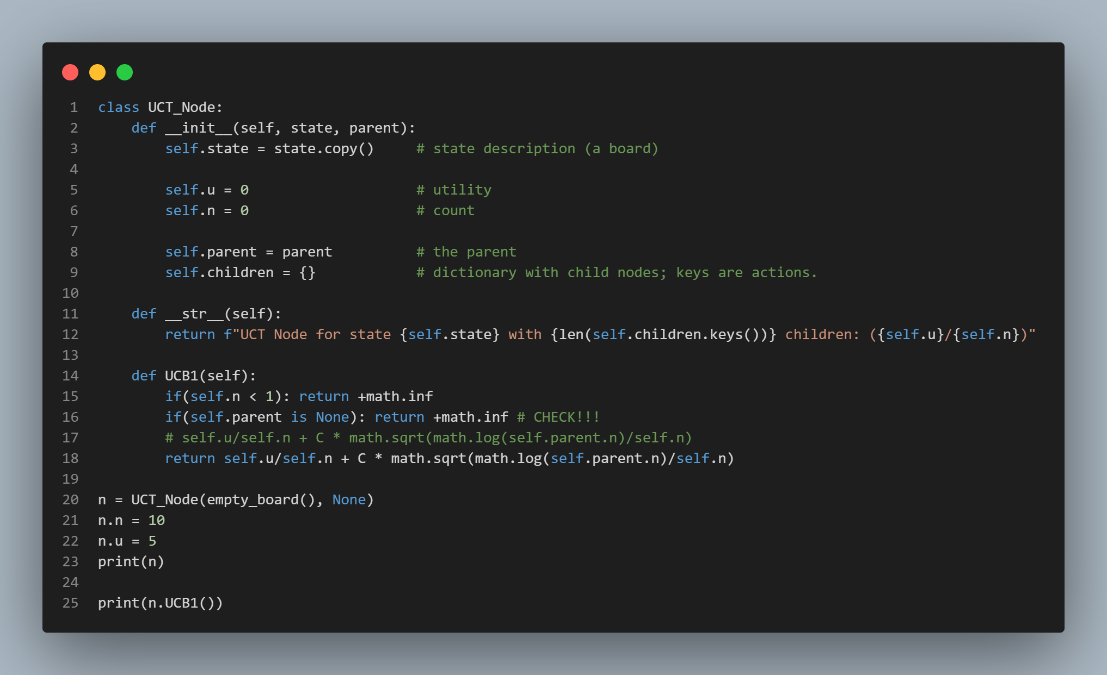
1. class UCT_Node:
Đây là lớp (class) dùng để đại diện cho một nút (node) trong cây tìm kiếm Monte Carlo (Monte Carlo Tree Search - MCTS).
UCT là viết tắt của Upper Confidence bound applied to Trees, một phương pháp giúp chọn hành động cân bằng giữa thăm dò (exploration) và khai thác (exploitation).

2. def init(self, state, parent):
Hàm khởi tạo (constructor) để tạo ra một node mới trong cây MCTS.
Nó nhận 2 tham số:
- state: trạng thái bàn cờ hiện tại (một danh sách gồm 9 ô).
- parent: node cha (tức là node đã sinh ra node hiện tại).

3. self.state = state.copy()
Sao chép trạng thái bàn cờ hiện tại để lưu vào node.
Việc sao chép giúp đảm bảo mỗi node có bản sao riêng biệt của bàn cờ, không bị thay đổi ngoài ý muốn.

4. self.u = 0
Biến u (utility) lưu tổng điểm thắng/thua mà node này thu được qua các lần mô phỏng (playout).
- Nếu node thường dẫn đến thắng → u sẽ tăng cao.
- Nếu node dẫn đến thua → u giảm.

5. self.n = 0
Biến n là số lần node này được thăm (visited count).
Mỗi khi thuật toán chọn node này để mô phỏng, n sẽ tăng lên 1.

6. self.parent = parent
Lưu lại node cha của node hiện tại (hoặc None nếu đây là node gốc).
→ Giúp thuật toán quay ngược lên cha để cập nhật kết quả sau mỗi lần mô phỏng.

7. self.children = {}
Một từ điển (dictionary) dùng để lưu các node con của node hiện tại.
- Key là hành động (action).
- Value là node con tương ứng (là kết quả của việc thực hiện hành động đó).
Ví dụ:
self.children[4] = child_node

Nghĩa là: từ trạng thái hiện tại, nếu đánh vào ô số 4 → ta có node con child_node.

8. def str(self):
Hàm này giúp hiển thị thông tin của node dưới dạng chuỗi (dễ đọc).
Nó trả về:
"UCT Node for state [trạng thái] with [số lượng con] children: (u/n)"
Ví dụ:
UCT Node for state ['x', ' ', 'o', ...] with 2 children: (5/10)
9. def UCB1(self):
Đây là công thức UCB1 (Upper Confidence Bound), được dùng để đánh giá mức độ “tốt” của node.
Công thức UCB1 chuẩn là:
$$UCB1=\frac{u}{n}+C×\sqrt{\frac{ln⁡(N)}{n}}$$
Trong đó:
- $u/n$: tỷ lệ thắng trung bình của node (exploitation).
- $C$: hằng số điều chỉnh độ cân bằng giữa khai thác và thăm dò (exploration).
- $N$: số lần node cha được thăm.
- $n$: số lần node hiện tại được thăm.
Ý nghĩa:
- Giá trị UCB1 cao → node này tiềm năng (nên chọn để mở rộng tiếp).
- UCB1 giúp tránh việc chỉ chọn những node đã thắng nhiều mà không thăm dò các node khác.

10. if (self.n < 1): return +math.inf
Nếu node này chưa được thăm lần nào, trả về +∞ (vô cực),
→ để đảm bảo node này được chọn ít nhất 1 lần trong quá trình tìm kiếm (thăm dò ban đầu).

11. if (self.parent is None): return +math.inf
Nếu node không có cha (tức là node gốc),
→ cũng trả về +∞ để tránh chia log(0).

12. self.u/self.n + C * math.sqrt(math.log(self.parent.n)/self.n)
Đây là công thức chính của UCB1 — tính toán giá trị ưu tiên của node.
Tuy nhiên, code này bị thiếu từ khóa return, nên trong thực tế sẽ không trả về giá trị nào (nó sẽ in ra None).
Cần sửa lại thành:
return self.u/self.n + C * math.sqrt(math.log(self.parent.n)/self.n)

13. n = UCT_Node(empty_board(), None)
Tạo một node gốc mới (root node) với bàn cờ trống và không có cha (parent = None).

14. n.n = 10 ; n.u = 5
Thiết lập số liệu thủ công:
- Node này được thăm 10 lần (n = 10).
- Tổng điểm (utility) là 5 (u = 5).
→ Tức là node này thắng trung bình 50%.

15. print(n)
In thông tin node bằng hàm __str__.
Kết quả ví dụ:
UCT Node for state [' ', ' ', ' ', ' ', ' ', ' ', ' ', ' ', ' '] with 0 children: (5/10)

16. print(n.UCB1())
Gọi hàm tính UCB1.
Do node này không có cha (parent = None), hàm sẽ trả về +∞.
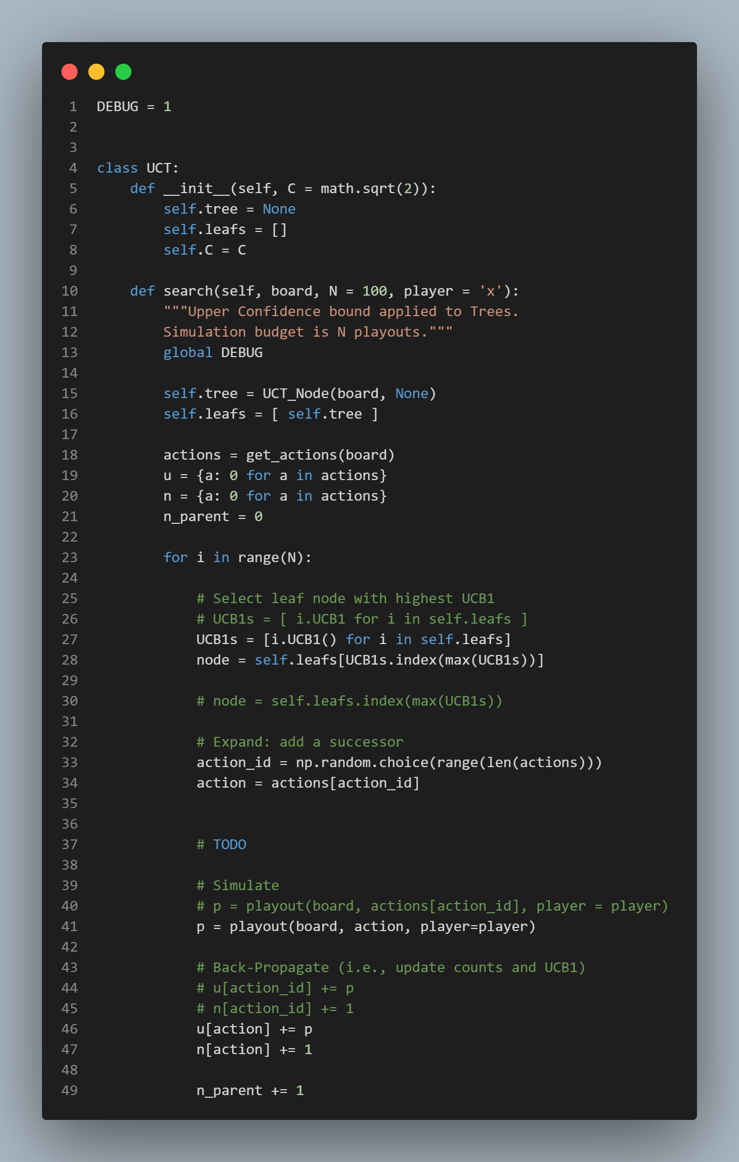
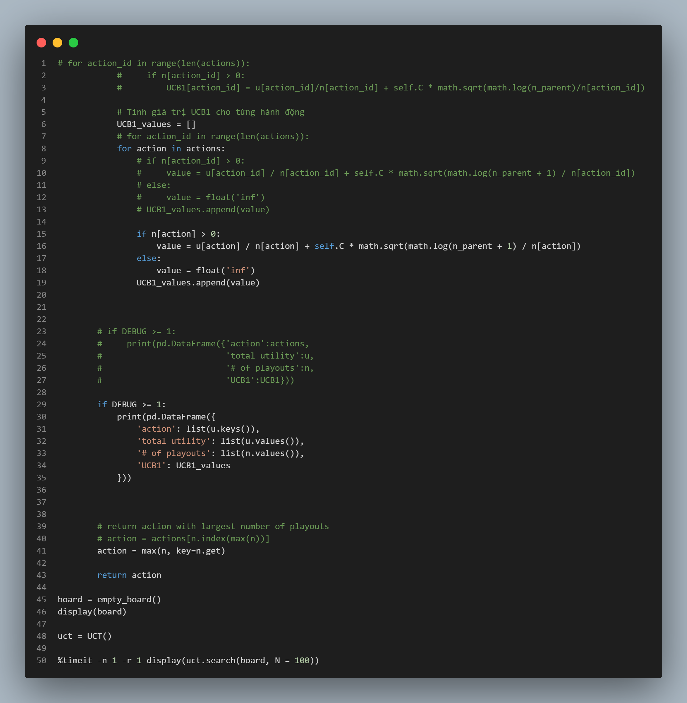
1. class UCT:
def __init__(self, C = math.sqrt(2)):
self.tree = None
self.leafs = []
self.C = C
- C là hệ số điều chỉnh (exploration constant) trong công thức UCB1.
→ C = √2 là giá trị phổ biến (theo lý thuyết bandit problem).
- self.tree là nút gốc của cây tìm kiếm.
- self.leafs chứa các nút lá (chưa được mở rộng).

2. def search(self, board, N = 100, player = 'x'):
- board: bàn cờ hiện tại.
- N: số lần mô phỏng (playout) → càng lớn, kết quả càng chính xác.
- player: người chơi hiện tại ('x' hoặc 'o').

3. self.tree = UCT_Node(board, None)
self.leafs = [ self.tree ]
Tạo nút gốc (trạng thái hiện tại của bàn cờ).

4. actions = get_actions(board)
u = {a: 0 for a in actions}
n = {a: 0 for a in actions}
n_parent = 0
Biến | Ý nghĩa
actions | Danh sách nước đi có thể thực hiện
u[a] | Tổng điểm (lợi ích) thu được khi chọn hành động a
n[a] | Số lần mô phỏng đã chọn hành động a
n_parent | Tổng số lần mô phỏng (tổng lượt chơi qua mọi hành động)

5. for i in range(N):
UCB1s = [i.UCB1() for i in self.leafs]
node = self.leafs[UCB1s.index(max(UCB1s))]
Chọn nút lá có giá trị UCB1 cao nhất để mở rộng.
Công thức UCB1:
$$UCB1=\frac{u[a]}{n[a]}+C×\sqrt{\frac{ln⁡(n_{parent})}{n[a]}}$$
→ Cân bằng giữa khai thác (exploitation) và thăm dò (exploration).

action_id = np.random.choice(range(len(actions)))
action = actions[action_id]
Chọn ngẫu nhiên 1 hành động trong các hành động khả thi để mở rộng cây.

p = playout(board, action, player=player)
- playout() sẽ thực hiện một ván chơi ngẫu nhiên đến khi kết thúc (win/loss/draw).
- p là điểm thưởng (ví dụ: 1 nếu thắng, 0 nếu hòa, -1 nếu thua).

u[action] += p
n[action] += 1
n_parent += 1
Cập nhật thông tin cho hành động đó:
- tăng tổng điểm,
- tăng số lần thử,
- cập nhật số lần cha được thăm.

UCB1_values = []
for action in actions:
if n[action] > 0:
value = u[action] / n[action] + self.C * math.sqrt(math.log(n_parent + 1) / n[action])
else:
value = float('inf')
UCB1_values.append(value)
Nếu hành động chưa được thử → inf để ưu tiên thăm dò.

print(pd.DataFrame({
'action': list(u.keys()),
'total utility': list(u.values()),
'# of playouts': list(n.values()),
'UCB1': UCB1_values
}))
Hiển thị thống kê để debug:
action | total utility | # of playouts | UCB1

action = max(n, key=n.get)
return action
Trả về nước đi được mô phỏng nhiều nhất, tức là hành động được đánh giá tốt nhất.

board = empty_board()
display(board)

uct = UCT()
%timeit -n 1 -r 1 display(uct.search(board, N = 100))
- Tạo bàn cờ rỗng.
- Chạy tìm kiếm UCT 100 lần.
- Đo thời gian chạy bằng %timeit.

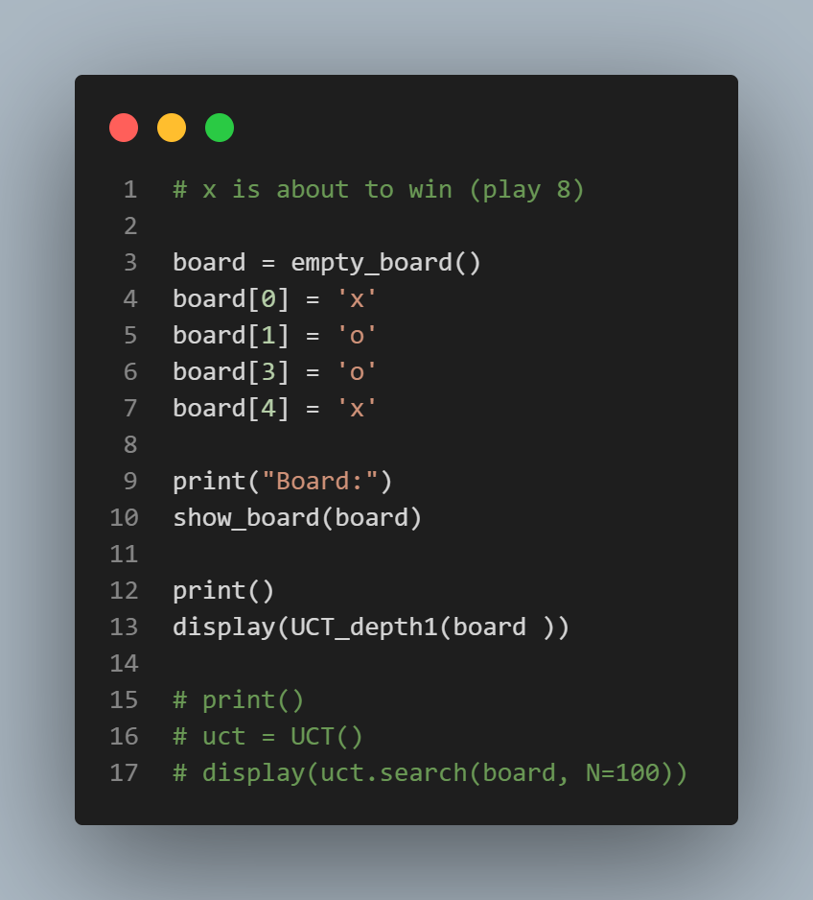
1. board = empty_board()
board[0] = 'x'
board[1] = 'o'
board[3] = 'o'
board[4] = 'x'
Ở đây tạo một bàn cờ 3x3 (gồm 9 ô trống) và điền vài nước trước:
Vị trí | Giá trị
0 | 'x'
1 | 'o'
3 | 'o'
4 | 'x'
Bàn cờ hiện tại là:
x | o |
o | x |
| |
Người chơi ‘x’ đang sắp thắng — nếu đánh vào ô thứ 8 (ô góc dưới bên phải) thì sẽ tạo thành đường chéo thắng (0–4–8).

2. print("Board:")
show_board(board)
Lệnh này chỉ in bàn cờ ra cho dễ nhìn trực quan.
Kết quả in ra sẽ như:
Board:
[['x' 'o' ' ']
['o' 'x' ' ']
[' ' ' ' ' ']]

3. uct = UCT()
Đây là bước khởi tạo thuật toán UCT (Upper Confidence bound applied to Trees),
một biến thể của Monte Carlo Tree Search (MCTS).
- UCT() có tham số C = sqrt(2) dùng để cân bằng giữa thăm dò (exploration) và khai thác (exploitation) trong công thức UCB1.

4. display(uct.search(board, N=100))
Gọi phương thức search() của lớp UCT để thực hiện thuật toán UCT search.
Trong đó:
- board: là bàn cờ hiện tại.
- N=100: số lượng lần mô phỏng (playout) để đánh giá các nước đi.

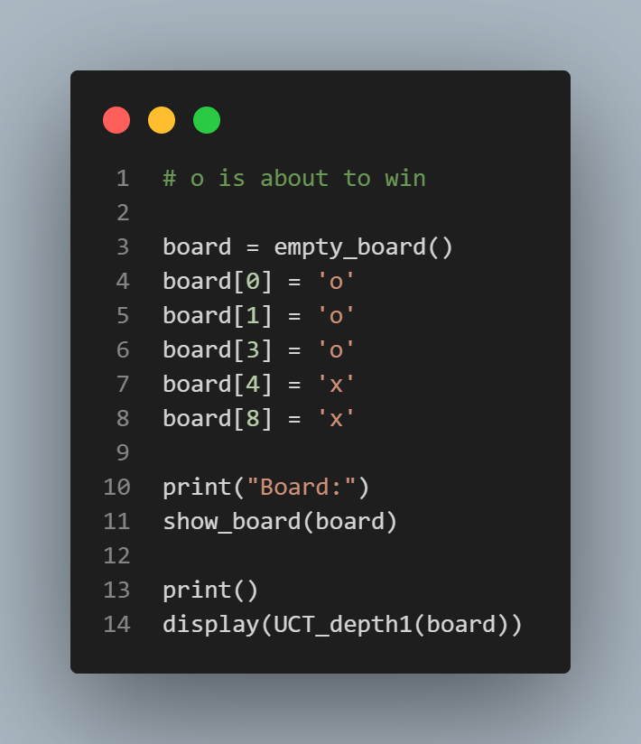
1. board = empty_board()
board[0] = 'o'
board[1] = 'o'
board[3] = 'o'
board[4] = 'x'
board[8] = 'x'

[['o' 'o' ' ']
['o' 'x' ' ']
[' ' ' ' 'x']]
Ký hiệu:
- 'o' = người chơi O
- 'x' = người chơi X
- ' ' = ô trống

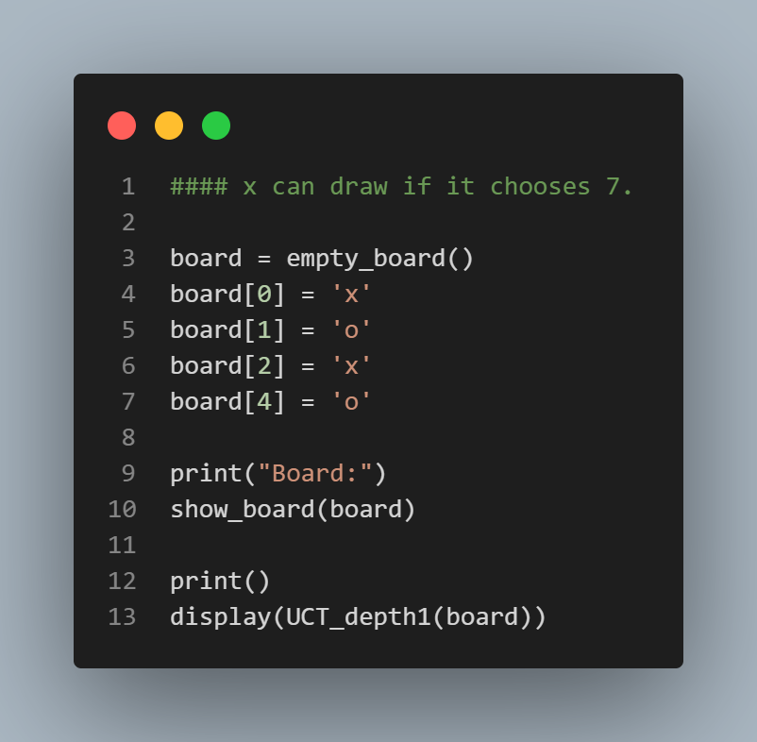
1. board = empty_board()
board[0] = 'x'
board[1] = 'o'
board[2] = 'x'
board[4] = 'o'
Kết quả hiển thị:
[['x' 'o' 'x']
[' ' 'o' ' ']
[' ' ' ' ' ']]
- x đã chiếm các ô 0 và 2 (góc trái và phải trên).
- o chiếm các ô 1 và 4 (giữa hàng trên và trung tâm).
- Nghĩa là o đang có lợi thế trung tâm, x đang cố thủ hai góc.
- Nếu X đi sai, O có thể thắng ngay vài nước sau.
- Nhưng nếu X đi ô số 7, nó có thể buộc trận đấu thành hòa (draw).

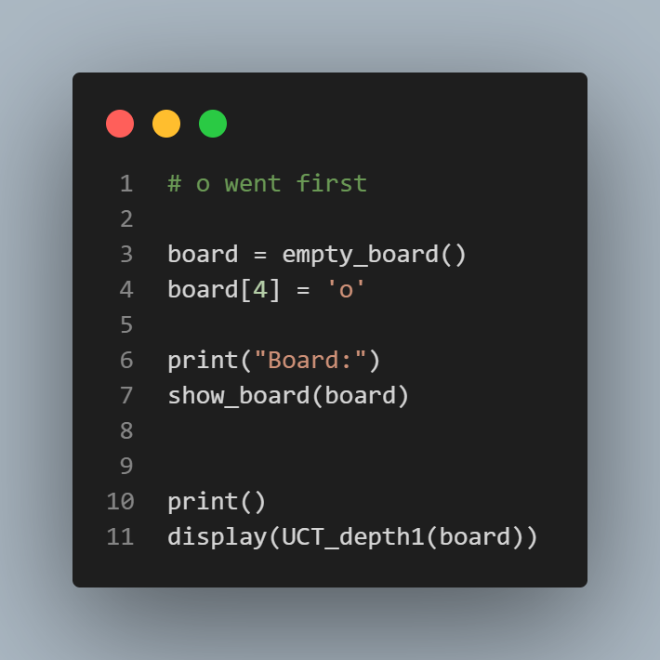
1. board = empty_board()
board[4] = 'o'
Kết quả hiển thị :
[[' ' ' ' ' ']
[' ' 'o' ' ']
[' ' ' ' ' ']]
- Người chơi o đi ô trung tâm (vị trí số 4) — đây là nước đi tối ưu nhất khi bắt đầu trong Tic-Tac-Toe.
- Lượt kế tiếp thuộc về người chơi x.

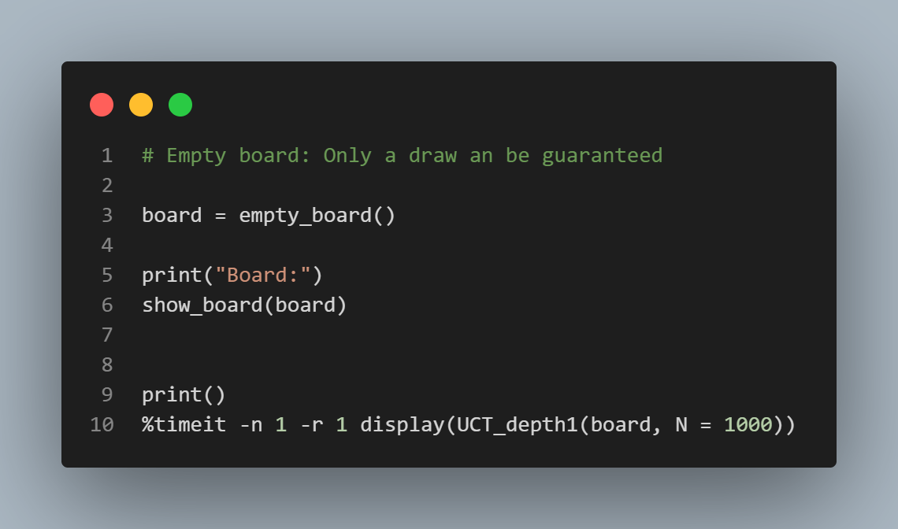
1. board = empty_board()
Tạo ra một bàn cờ trống (3x3) cho trò tic-tac-toe, ví dụ:
[[' ' ' ' ' ']
[' ' ' ' ' ']
[' ' ' ' ' ']]
2. show_board(board)
Hàm này in ra bàn cờ cho dễ nhìn (thường hiển thị theo dạng lưới 3x3).

3. %timeit -n 1 -r 1
Đây là magic command của Jupyter Notebook dùng để đo thời gian thực thi một đoạn lệnh.
Cụ thể:
- -n 1 → chạy 1 lần (thay vì chạy nhiều lần rồi lấy trung bình).
- -r 1 → lặp lại toàn bộ phép đo 1 lần (tức là chỉ đo đúng 1 lần).
Nói ngắn gọn: đo thời gian thực tế để chạy hàm 1 lần.

4. display(UCT_depth1(board, N=1000))
Gọi hàm UCT_depth1() – đây là phiên bản rút gọn của thuật toán UCT (Upper Confidence Bound applied to Trees), tức là Monte Carlo Tree Search (MCTS) ở độ sâu 1.
- board: bàn cờ hiện tại (trống hoàn toàn).
- N = 1000: số lần mô phỏng (simulation / playout).
Hàm này sẽ:
- Tìm các nước đi hợp lệ (tất cả 9 ô trống).
- Thử mỗi nước đi 1000 lần → thực hiện ngẫu nhiên phần còn lại của ván đấu.
- Đếm tỉ lệ thắng, thua, hòa.
- Trả về nước đi tốt nhất dựa trên kết quả mô phỏng.

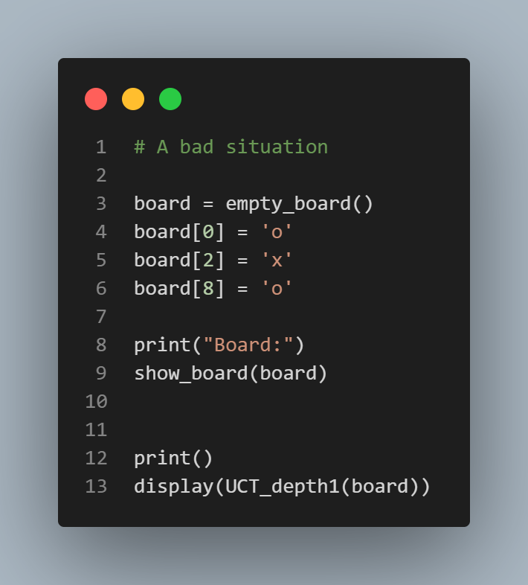
1. board = empty_board()
board[0] = 'o'
board[2] = 'x'
board[8] = 'o'

print("Board:")
show_board(board)
[['o' ' ' 'x']
[' ' ' ' ' ']
[' ' ' ' 'o']]
Nghĩa là:
- O đang có lợi thế (chiếm hai góc chéo)
- X đang trong tình huống bất lợi (bad situation)

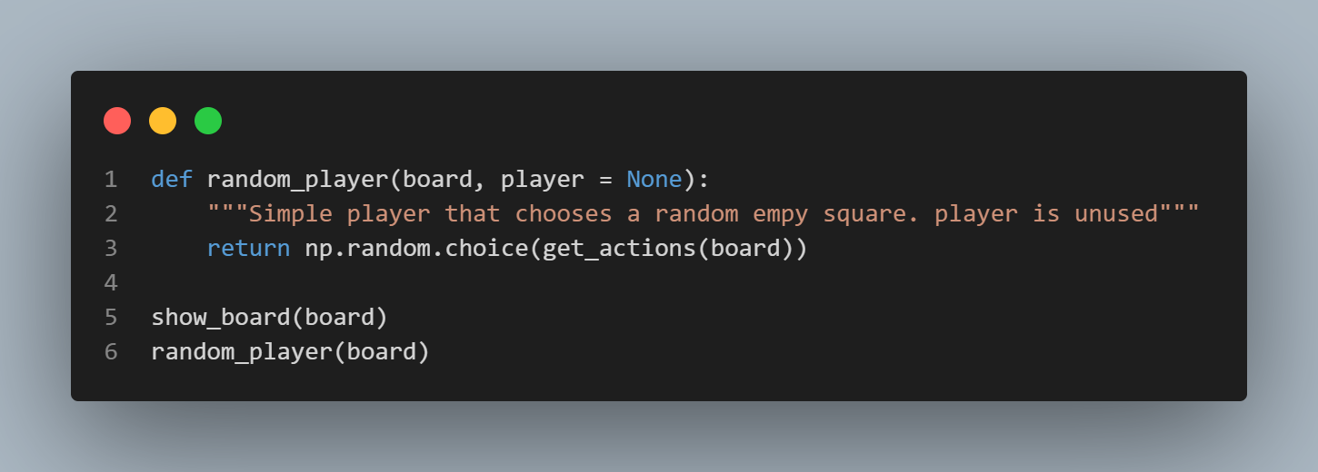
1. def random_player(board, player = None):
Khai báo một hàm tên là random_player
- board: là bảng trò chơi (một danh sách hoặc mảng 9 ô, ví dụ ['x', 'o', ' ', ' ', 'o', ' ', 'x', ' ', ' '])
- player = None: tham số này không dùng, chỉ để tương thích với các hàm người chơi khác (ví dụ người chơi AI hoặc người chơi thật).

2. """Simple player that chooses a random empty square. player is unused"""
Đây là docstring (chú thích của hàm).
Nó nói rằng:
"Người chơi đơn giản chọn ngẫu nhiên một ô trống. Biến player không được sử dụng."

3. get_actions(board)
Hàm get_actions(board) (được định nghĩa ở phần trước) sẽ trả về danh sách các vị trí trống trên bàn cờ,
ví dụ:
get_actions(['x', 'o', ' ', ' ', 'x', ' ', 'o', ' ', ' '])
➜ [2, 3, 5, 7, 8]

4. np.random.choice(get_actions(board))
Hàm này chọn ngẫu nhiên một phần tử trong danh sách các vị trí trống đó.
Ví dụ:
np.random.choice([2, 3, 5, 7, 8])
➜ có thể ra 5 hoặc 7 hoặc 3 tùy ngẫu nhiên

5. show_board(board)
Hiển thị bàn cờ hiện tại lên màn hình (chỉ để người dùng dễ quan sát).

6. random_player(board)
Gọi hàm để xem nước đi mà người chơi ngẫu nhiên chọn.
Kết quả sẽ là một chỉ số (index) của ô được chọn, ví dụ:
6
→ nghĩa là người chơi ngẫu nhiên chọn ô số 6 để đánh.

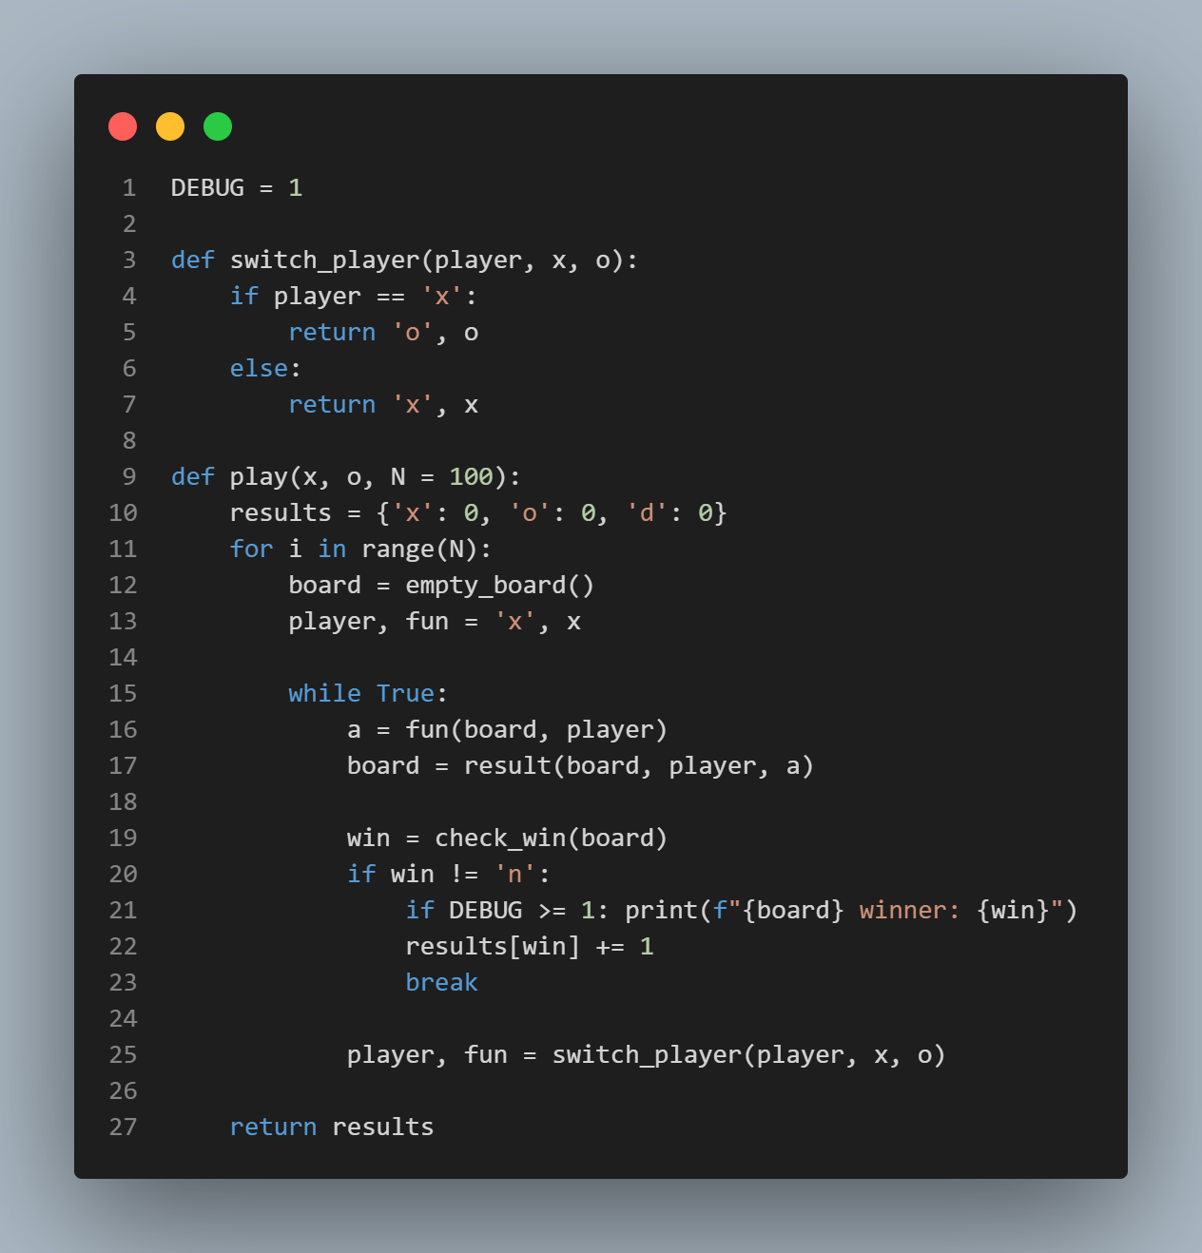
1. Biến DEBUG
DEBUG = 1
- Nếu DEBUG >= 1, chương trình sẽ in ra kết quả từng ván đấu (ai thắng, bàn cờ ra sao).
- Nếu DEBUG = 0, chương trình chạy im lặng, không in gì hết.

2. Hàm switch_player(player, x, o)
def switch_player(player, x, o):
if player == 'x':
return 'o', o
else:
return 'x', x
- Dùng để chuyển lượt chơi.
- Nếu đang là 'x' → chuyển sang 'o', và ngược lại.
- Ngoài ra còn trả về hàm tương ứng với người đó.
🧠 Ví dụ:
player = 'x'
fun = x
player, fun = switch_player(player, x, o)
→ Sau dòng trên, player = 'o', fun = o.

3. Hàm play(x, o, N = 100)
def play(x, o, N = 100):
Chạy N ván đấu giữa 2 người chơi:
- x: hàm người chơi X
- o: hàm người chơi O
- N: số trận cần chơi (mặc định = 100)

Khởi tạo kết quả
results = {'x': 0, 'o': 0, 'd': 0}
Tạo bộ đếm để lưu số trận thắng:
- 'x': số trận X thắng
- 'o': số trận O thắng
- 'd': số trận hòa (draw)

Chạy vòng lặp N lần (mỗi lần là 1 ván đấu)
for i in range(N):
board = empty_board()
player, fun = 'x', x
- Bắt đầu ván mới → bàn cờ trống.
- Người chơi 'x' đi trước.

Vòng lặp chơi cho đến khi ván kết thúc
while True:
a = fun(board, player)
board = result(board, player, a)
- fun(board, player) → người chơi chọn nước đi (ví dụ vị trí 3).
- result(board, player, a) → cập nhật bàn cờ sau khi đi.

Kiểm tra thắng/thua/hòa
win = check_win(board)
if win != 'n':
if DEBUG >= 1: print(f"{board} winner: {win}")
results[win] += 1
break
- check_win(board) trả về:
  - 'x': nếu X thắng
  - 'o': nếu O thắng
  - 'd': nếu hòa
  - 'n': nếu chưa kết thúc
Nếu có người thắng (win != 'n'):
- In ra kết quả nếu DEBUG ≥ 1
- Cộng điểm vào results
- Dừng ván này (break)

Đổi lượt cho người kế tiếp
player, fun = switch_player(player, x, o)
→ Sau khi một người đi xong, chuyển lượt cho người còn lại.

Sau khi chơi hết N trận
return results
→ Trả về kết quả tổng kết, ví dụ:
{'x': 42, 'o': 38, 'd': 20}
nghĩa là:
- X thắng 42 trận
- O thắng 38 trận
- Hòa 20 trận
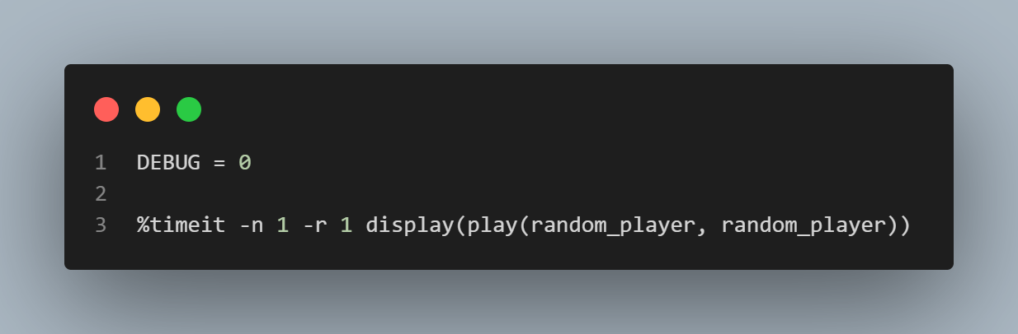
1. DEBUG = 0
- Đặt biến DEBUG về 0 → nghĩa là tắt in ra chi tiết từng ván đấu.
- Khi đó, hàm play() sẽ chạy im lặng, không in ra bàn cờ hay người thắng từng ván.
→ Giúp chạy nhanh hơn để đo thời gian chính xác.

2. %timeit
Đây là magic command trong Jupyter Notebook (hoặc IPython) — dùng để đo thời gian chạy của một đoạn code.
Cụ thể:
- -n 1: chạy 1 lần trong mỗi vòng lặp đo.
- -r 1: lặp lại phép đo đúng 1 lần.
- Nói cách khác, nó sẽ chạy đúng 1 lần hàm play(...) rồi in ra thời gian chạy.
3. display(...)
Dùng để hiển thị kết quả trả về từ hàm play(...) theo định dạng đẹp (Jupyter).
Nếu bạn không dùng display, thì nó cũng sẽ in ra kết quả nhưng kém đẹp hơn.

4. play(random_player, random_player)
Đây là phần chạy thật sự của trò chơi:
- Người chơi X = random_player
- Người chơi O = random_player
- Mặc định N = 100 (theo định nghĩa trong play)
→ Tức là chạy 100 trận Tic-Tac-Toe, trong đó cả hai người đều chọn nước đi ngẫu nhiên.

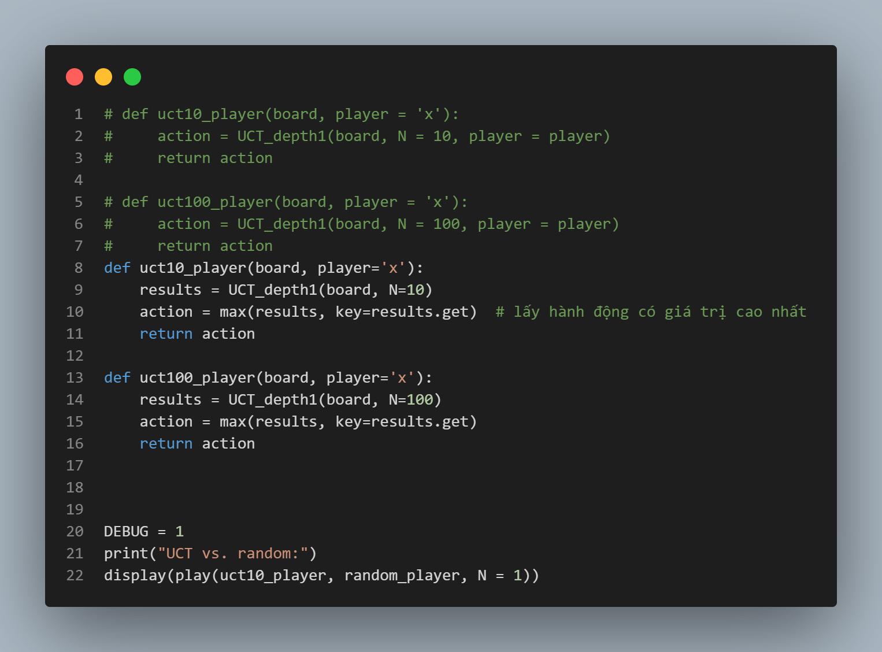
1. Hàm uct10_player và uct100_player
def uct10_player(board, player='x'):
results = UCT_depth1(board, N=10)
action = max(results, key=results.get) # lấy hành động có giá trị cao nhất
return action
Giải thích:
- Hai hàm này định nghĩa người chơi (player) dùng thuật toán UCT (Upper Confidence Bound applied to Trees).
- Mỗi người chơi (UCT10 hoặc UCT100) tìm nước đi tốt nhất dựa trên kết quả mô phỏng Monte Carlo.
Tham số:
- board: trạng thái bàn cờ hiện tại (mảng hoặc danh sách thể hiện ô nào trống, ô nào là X/O).
- player: ký hiệu người chơi, mặc định 'x'.
Quy trình hoạt động:
- Gọi hàm UCT_depth1(board, N=10)
→ Hàm này sẽ mô phỏng N lần (ở đây là 10 lần cho UCT10 và 100 lần cho UCT100).
→ Mỗi lần mô phỏng, nó chọn ngẫu nhiên nước đi, chơi thử đến hết ván, xem thắng hay thua.
- UCT_depth1 trả về một dictionary kiểu như:
- {
- 0: 0.25, # nước đi ở ô 0 có giá trị thắng 25%
- 1: -0.1, # nước đi ở ô 1 kém hơn
- 2: 0.45,
- ...
- }
- max(results, key=results.get)
→ Lấy action (ô cờ) có giá trị thắng cao nhất (giá trị trong results lớn nhất).
→ Ví dụ: nếu ô số 2 có giá trị cao nhất, thì action = 2.
- return action
→ Trả về nước đi mà UCT đánh giá là tốt nhất.

2. Dòng chạy thử mô phỏng
DEBUG = 1
print("UCT vs. random:")
display(play(uct10_player, random_player, N = 1))
Giải thích:
- DEBUG = 1 bật chế độ in ra thông tin chi tiết (ví dụ hiển thị từng bước chơi, trạng thái bàn, điểm, ...).
- play(uct10_player, random_player, N=1)
→ Chạy 1 ván đấu giữa:
  - Người chơi 1: uct10_player (chọn nước đi theo UCT)
  - Người chơi 2: random_player (chọn ngẫu nhiên)
- Hàm play() thường hoạt động như sau:
  - Tạo bàn cờ rỗng.
  - Lần lượt cho từng người chơi chọn nước đi (a = fun(board, player)).
  - Cập nhật bàn (board = result(board, player, a)).
  - Kiểm tra xem có ai thắng (check_win(board)).
  - Nếu hết cờ hoặc có người thắng thì dừng lại.
- display() dùng để hiển thị đồ họa (nếu bạn đang chạy trong Jupyter Notebook).

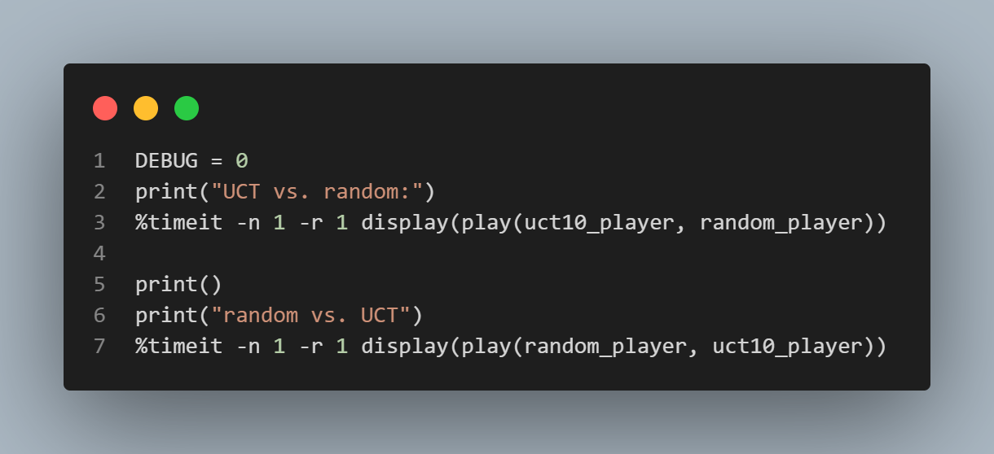1. DEBUG = 0
- Tắt chế độ gỡ lỗi (debug).
- Khi DEBUG = 0, chương trình không in chi tiết từng bước chơi (ví dụ: bàn cờ sau mỗi nước đi, các giá trị UCT, v.v.).
- Nếu bạn bật DEBUG = 1, nó sẽ in ra mọi bước mô phỏng, rất chậm và nhiều thông tin.

2. print("UCT vs. random:")
- In ra dòng chữ để báo hiệu rằng ván đầu tiên là:
Người chơi UCT (dùng thuật toán) đi trước, đối đầu với random player (đánh ngẫu nhiên).

3. %timeit -n 1 -r 1 display(play(uct10_player, random_player))
Đây là câu lệnh magic của Jupyter Notebook, dùng để đo thời gian thực thi của một đoạn code.
Cụ thể:
- %timeit: đo thời gian chạy đoạn lệnh theo sau.
- -n 1: chạy 1 lần mỗi vòng đo (tức là chỉ chơi 1 ván).
- -r 1: lặp lại phép đo 1 lần duy nhất (không tính trung bình nhiều lần như mặc định).
Như vậy, câu lệnh này sẽ:
- Chạy 1 ván giữa:
  - Người chơi 1: uct10_player
  - Người chơi 2: random_player
- Hiển thị (display) diễn biến hoặc kết quả (nếu play() có phần in ra).
- Đo thời gian toàn bộ quá trình chơi (bao gồm chọn nước đi, cập nhật bàn, kiểm tra thắng thua...).
- In ra thời gian chạy ván đó (ví dụ: 1 loop, best of 1: 153 ms per loop).

4. print()
- In ra một dòng trống để tách biệt 2 phần kết quả (cho dễ đọc).

5. print("random vs. UCT")
- Thông báo rằng ván thứ hai là:
Người chơi random đi trước, đối đầu với UCT.

6. %timeit -n 1 -r 1 display(play(random_player, uct10_player))
- Tương tự như ván đầu tiên, nhưng đảo ngược lượt đi:
  - Người chơi 1: random_player
  - Người chơi 2: uct10_player
Điều này rất quan trọng trong các trò chơi như tic-tac-toe (caro 3x3), vì người đi trước thường có lợi thế.
Vì vậy, bạn chạy cả hai chiều (UCT đi trước và đi sau) để đánh giá công bằng hiệu năng & tỷ lệ thắng của UCT.

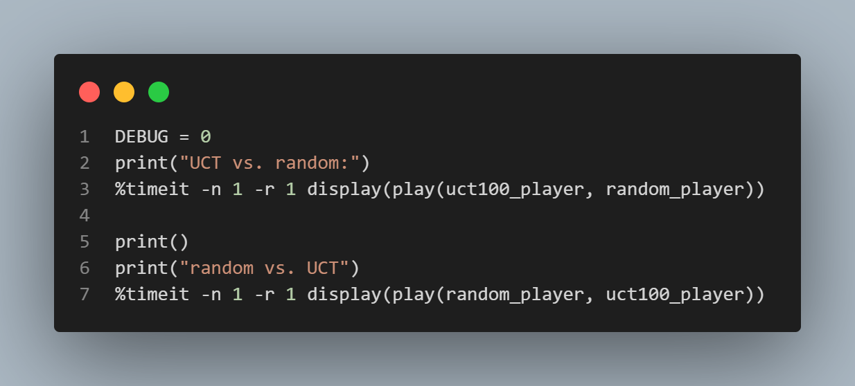
1. DEBUG = 0
- Tắt chế độ in chi tiết.
- Khi DEBUG = 1, mỗi ván sẽ in ra bàn cờ, nước đi, người thắng,…
- Khi DEBUG = 0, chỉ tính kết quả cuối cùng, giúp chạy nhanh hơn nhiều.

2. print("UCT vs. random:")
- In ra dòng thông báo rằng:
Ván đầu tiên: người chơi UCT (dùng mô phỏng N=100) đi trước,
còn người chơi ngẫu nhiên (random_player) đi sau.

3. %timeit -n 1 -r 1 display(play(uct100_player, random_player))
Giải thích:
- %timeit: là lệnh đặc biệt trong Jupyter Notebook để đo thời gian thực thi.
- -n 1: chạy 1 lần mỗi vòng đo.
- -r 1: đo đúng 1 vòng (không lặp lại nhiều lần).

4. print()
- In ra một dòng trống để tách kết quả hai phần cho dễ nhìn.

5. print("random vs. UCT")
- Thông báo ván thứ hai:
Lần này random player đi trước, còn UCT đi sau.
→ Như vậy sẽ kiểm tra xem UCT có chơi tốt cả khi đi sau hay không, vì trong tic-tac-toe người đi trước luôn có lợi thế.

6. %timeit -n 1 -r 1 display(play(random_player, uct100_player))
- Giống hệt dòng 3️⃣ nhưng đảo ngược lượt đi:
  - x = random_player → đi trước.
  - o = uct100_player → đi sau.
- Cũng chạy 1 ván, đo thời gian thực thi, và hiển thị kết quả.

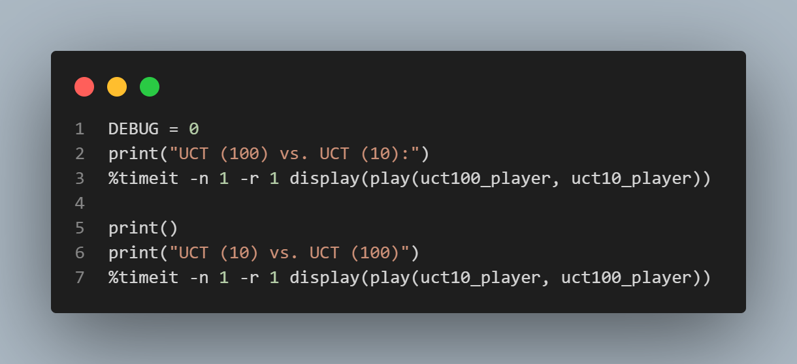
1. DEBUG = 0
- Tắt chế độ in chi tiết (không hiển thị từng bước, bàn cờ, người thắng,...).
- Chỉ hiện kết quả cuối cùng để chạy nhanh hơn và dễ đo thời gian.

2. print("UCT (100) vs. UCT (10):")
- In ra dòng tiêu đề cho trận đầu tiên:
Người chơi “x” dùng UCT có N = 100 mô phỏng
Người chơi “o” dùng UCT có N = 10 mô phỏng
→ Hay nói cách khác, UCT mạnh hơn đi trước.

3. %timeit -n 1 -r 1 display(play(uct100_player, uct10_player))
Giải thích:
- Gọi hàm:
- play(uct100_player, uct10_player)
Nghĩa là:
  - Người chơi x (đi trước) = uct100_player
  - Người chơi o (đi sau) = uct10_player
- play() sẽ chạy 1 ván (N = 1 mặc định).
- display(...) hiển thị kết quả (từ điển: {'x': 1, 'o': 0, 'd': 0})
- %timeit dùng để đo thời gian thực thi:
  - -n 1: chạy 1 lần mỗi vòng đo
  - -r 1: chỉ đo 1 vòng (không lặp lại nhiều lần)
Mục tiêu là xem mất bao lâu và ai thắng khi UCT(100) đi trước.

4. print()
- In một dòng trống để tách 2 trận cho dễ đọc.

5. print("UCT (10) vs. UCT (100)")
- In dòng tiêu đề cho trận thứ hai:
Lần này UCT yếu hơn (N=10) đi trước
Còn UCT mạnh hơn (N=100) đi sau.

6. %timeit -n 1 -r 1 display(play(uct10_player, uct100_player))
- Giống hệt dòng trên, nhưng đảo vai trò:
  - Người chơi x = uct10_player
  - Người chơi o = uct100_player
- Cũng đo thời gian, hiển thị kết quả và xem liệu UCT(100) có thắng được khi đi sau hay không.

